Дидактическая игра «Почини одеяло»
Цель: закрепление названий геометрических фигур, составление геометрическх фигур из данных.
Игровой материал: фигуры.
Правила игры: С помощью фигур закрыть белые «отверстия». Игру можно построить ввиде рассказа. 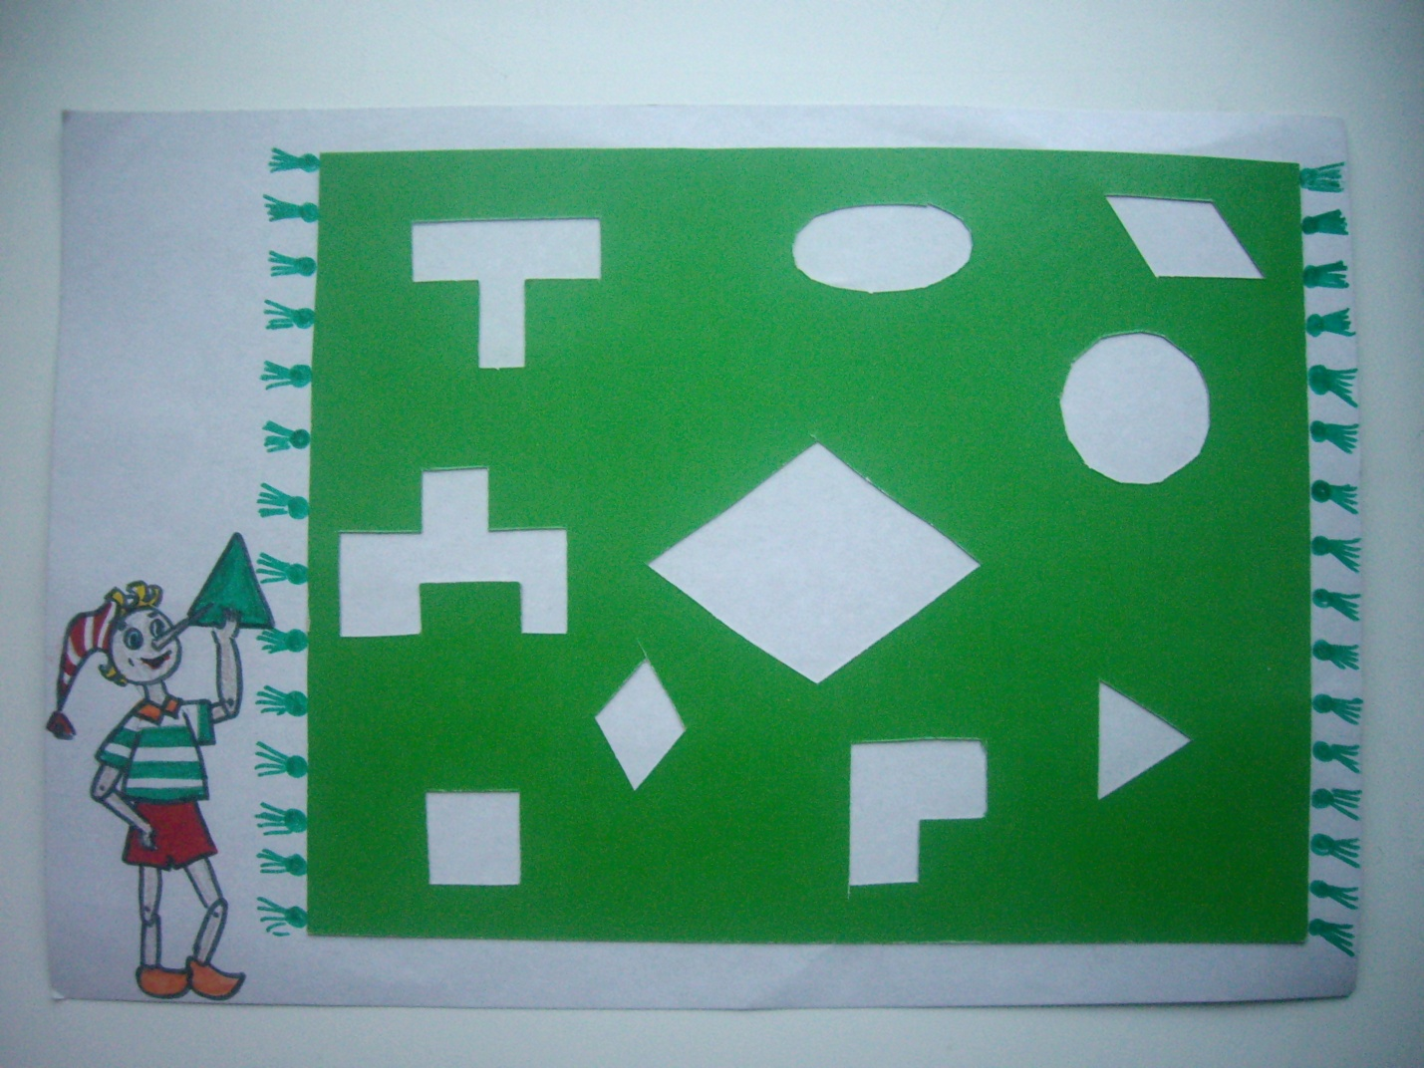
Жил-был Буратино, у которого на кровати лежало красивое зеленое одеяло. Однажды Буратино ушел в театр Карабаса-Барабаса,а крыса Шушара в это время прогрызла в одеяле дыры. Сосчитай, сколько дыр стало в одеяле. Теперь возьми свои фигуры и помоги Буратино починить одеяло.

